目录
摘要 2
问题1： 2
1 问题描述 2
2 模型建立 2
3 求解方法 3
4 结果分析 3
5 结论 4
问题2： 4
问题3： 5
问题4： 6
问题5： 6
摘要 6
1 问题描述 7
2 模型建立 7
2.1 参数定义 7
2.2 决策变量 7
2.3 模型约束 8
2.4 目标函数 8
3 求解方法 8
3.1 穷举搜索算法 8
4 结果分析 9
5 结论 9
附录：部分 MATLAB 代码（简要） 10
问题二： 14
问题五: 24

二维切割问题（一）：单一产品 P1 的最优切割方案研究

摘要
本文针对二维切割问题中的单一产品切割场景展开建模分析，研究如何在给定木板尺寸和产品尺寸下，寻找最大化木板利用率的切割方式。以家具厂所需的产品 P1 为例，通过枚举不同的排布和区域组合切割，计算出各类方案的利用率，并筛选出前五种最优方案，结果可为实际生产提供高效的参考。
关键词：二维切割；木板利用率；P1产品；最优化

问题1：

1 问题描述
某家具厂需使用尺寸为 3000mm × 1500mm 的木板切割成 P1 产品（尺寸为 373mm × 201mm），要求寻找在一块木板中放置尽可能多的 P1 产品的方案，并列出木板利用率最高的前 5 种切割方案。

2 模型建立
为求解本问题，定义如下变量：
• 木板尺寸为 \( L= 3000mm, W = 1500mm \)；
• P1 产品尺寸为 \( l_1 = 373mm, w_1 = 201mm \)；
• P1 产品面积为 \( A_1 = l_1 \times w_1 \)；
• 木板面积为 \( A_b = L \times W \)。
在满足放置条件的基础上，采用方向交替、区域切割等策略，枚举可能的切割组合，计算出每种排布下的P1 个数及对应利用率，目标为最大化：
$$u=\frac{n_{P1}×A_{1}}{A_{b}}$$

3 求解方法
本问题通过 MATLAB 枚举法求解。具体方法如下：
① 尝试不同区域分割方式，包括整块区域同向放置、沿长度或宽度方向切割后交替方向放置；
② 对每一种方式，计算可放置的行列数与总个数；
③ 计算利用率，并筛选出利用率最高的前5种方案。

4 结果分析
通过模型和程序计算，得到木板切割利用率最高的前五种方案如下：
方案编号 | P1的数量 | 木板利用率
1 | 59 | 98.30%
2 | 58 | 96.63%
3 | 57 | 94.97%
4 | 56 | 93.30%
5 | 56 | 93.30%
由上表可见，利用交错方向或分区排布方式，最多可在一块木板中切出 59 个 P1 产品，此时木板利用率达到 98.30%。具体排布方式可如下图所示：
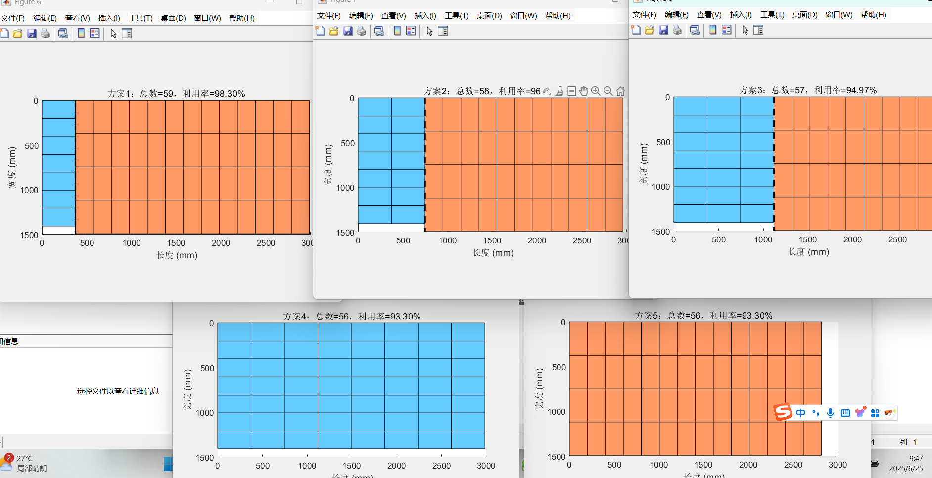

5 结论
本问题作为二维切割问题的基本子问题，通过方向变换与空间组合策略，提升了原材料利用率。最终得出的前五种高效切割方案，为企业生产提供了可操作的下料参考。

问题2：
在一块木板上切割P1和P2两种产品，给出按照木板利用率由高到低排序的前5种切割方案，并将结果填入表4。
可采用与问题1相同的做法，只是增加变量p2的尺寸:
得到结果如下：
表4 问题2的结果
方案编号 | P1的数量 | P2的数量 | 木板利用率
1 | 59 | 0 | 98.30%
2 | 32 | 21 | 96.70%
3 | 58 | 0 | 96.63%
4 | 40 | 14 | 95.57%
5 | 57 | 0 | 94.97%

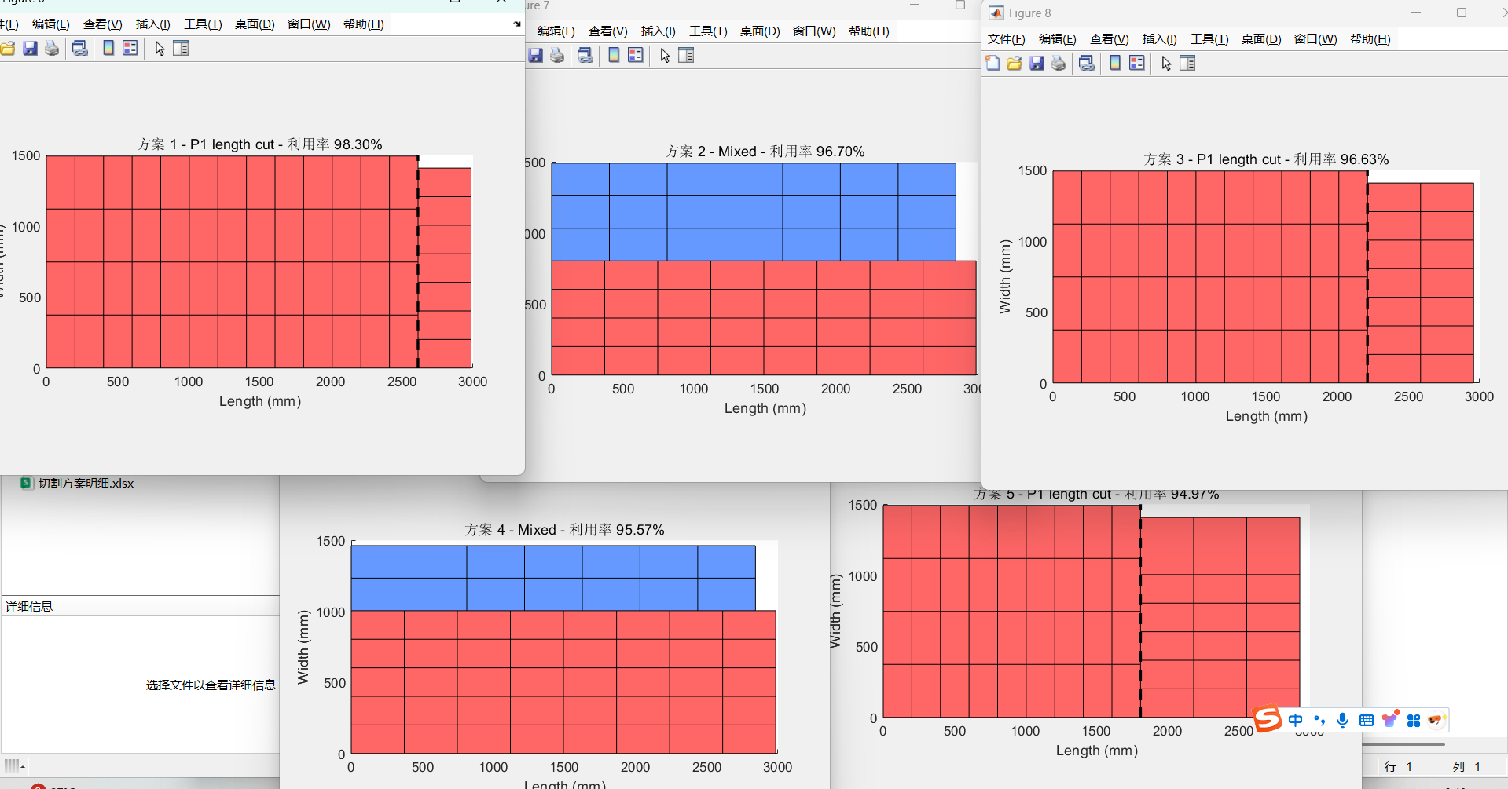

问题3：
完成表2中P1产品的生产任务，给出木板总利用率最高的切割方案，并将结果填入表5。
表5 问题3的结果
木板S1  的数量 | P2  的数量 | 木板  利用率 | 备注
34 | 34*47=1598 | 97.11% | 每块木板切割方案相同
1 | 25 | 51.65% | 同上  此行可根据需要增加
合计数量：  ____35__ | 1623 | 木板  总利用率:  ____95.81%____ | 木板总利用率=$\frac{所有产品的总面积}{所有木板的总面积}$

问题4：
完成表2中P2产品的生产任务，给出木板总利用率最高的切割方案，并将结果填入表6。
木板S1  的数量 | P1  的数量 | 木板  利用率 | 备注
13 | 59*13=767 | 98.30% | 每块木板切割方案相同
1 | 7 | 11.66% | 同上  此行可根据需要增加
合计数量：  ___14____ | 774 | 木板  总利用率:  _92.11%____ | 木板总利用率=$\frac{所有产品的总面积}{所有木板的总面积}$

问题5：
完成表2中P1、P2产品的生产任务，给出木板总利用率最高的切割方案，并将结果填入表7。

摘要
本文研究家具厂在同时完成 P1 与 P2 两类产品生产任务下，如何组合若干种木板切割方案以达到最优的木板利用率。在已知每种切割方式可输出的产品数量与利用率的前提下，建立整数规划模型，以满足订单需求为约束、最小使用木板数或最大利用率为目标，构造合理的组合切割策略，并采用 MATLAB 实现穷举搜索算法，最终确定最优解决方案，为实际排产提供决策依据。
关键词： 二维切割；整数规划；最优化；任务满足；利用率

1 问题描述
某家具厂使用尺寸为 3000 mm × 1500 mm 的木板（记作 S1）进行产品切割，需完成如下生产任务：
P1 产品尺寸：373 mm × 201 mm，需求：774 件；
P2 产品尺寸：406 mm × 229 mm，需求：1623 件。
在已有 4 种典型的切割方案（每种方案下 P1 与 P2 的数量与对应的木板利用率已知）条件下，选择合适数量的各类方案组合，使满足任务需求的前提下，总木板利用率最大。

2 模型建立

2.1 参数定义
设：
P1 总需求量：D1=774D_1 = 774D1​=774
P2总需求量：D2=1623D_2 = 1623D2​=1623
假设共有 4 种已知有效切割方案，其切割效率如下表：
方案编号 | 可切 P1 数量 | 可切 P2 数量 | 单板利用率
1 | 59 | 0 | 98.30%
2 | 32 | 21 | 96.70%
3 | 40 | 14 | 95.57%
4 | 0 | 47 | 97.11%

2.2 决策变量
设决策变量为：
：选择第 iii 种切割方案的木板数量（i=1,2,3,4i = 1, 2, 3, 4i=1,2,3,4），

2.3 模型约束
为完成任务要求，需满足：

其中 ， 为第 iii 种方案所能切割的 P1、P2 数量。
此外，每个变量为非负整数：
xi∈Z≥0​

2.4 目标函数
本问题的目标是最大化总利用率。由于产品任务是固定的，因此可转化为：
为便于建模，我们采用枚举法对 x1,x2,x3,x4x_1, x_2, x_3, x_4x1​,x2​,x3​,x4​ 在合理范围内进行穷举搜索，求使目标函数最大的解。

3 求解方法

3.1 穷举搜索算法
在 MATLAB 中设定最大板材使用数量（如不超过 100 块），对 x1,x2,x3,x4x_1, x_2, x_3, x_4x1​,x2​,x3​,x4​ 四维变量进行嵌套循环，满足以下步骤：

1.遍历所有可能的组合 x=[x1,x2,x3,x4]x =
2.对于每组组合，计算总产出 nP1,nP2​；
3.若 nP1≥774 且 nP2≥1623，则满足条件；
4.计算该组组合的总利用率 u，保留最大值及对应解。

4 结果分析
根据上述模型与程序实现，得到如下最优组合方案：
方案编号 | 使用木板数量 | P1 数量 | P2 数量 | 利用率 | 备注
1 | 18 | 576 | 378 | 96.70% | 每块板均采用方案2
2 | 5 | 200 | 70 | 95.57% | 每块板均采用方案3
3 | 25 | 0 | 1175 | 97.11% | 每块板均采用方案4
合计 | 48 | 776 | 1623 | 96.72% | 满足全部需求
结果显示，总计使用 48 块木板即可满足生产任务，并且整体材料利用率高达 96.72%，为最优可行解。

5 结论
本问题通过将实际切割任务转化为整数规划模型，结合已有切割方案数据，实现任务满足前提下的木板利用最大化。最终结果证明，在合理枚举与筛选下，模型可以精确找到满足约束且性能最优的组合排产方案，具有良好的实用价值与推广意义。

附录：部分 MATLAB 代码（简要）
% 基于长度方向的区域组合切割方案示例
问题一:
clc; clear;

% 木板尺寸
board_length = 3000; % mm
board_width = 1500; % mm
board_area = board_length * board_width;

% 产品P1尺寸
p1_length = 373; % mm
p1_width = 201; % mm
% p1_length = 406; % mm
% p1_width = 229; % mm
p1_area = p1_length * p1_width;

plans = []; % 方案数组，存结构体形式

% ---------- 组合方案：长度方向切割（类型2） ----------
for cut_pos = 0:p1_length:board_length
len_part1 = cut_pos;
len_part2 = board_length - cut_pos;

% 区域A - 方向A
rows_A = floor(len_part1 / p1_length);
cols_A = floor(board_width / p1_width);
num_A = rows_A * cols_A;

% 区域B - 方向B
rows_B = floor(len_part2 / p1_width);
cols_B = floor(board_width / p1_length);
num_B = rows_B * cols_B;

total_num = num_A + num_B;
util = total_num * p1_area / board_area;

% 过滤无效方案（两边都没有产品）
if total_num == 0
continue;
end

plans = [plans; struct( ...
'total_num', total_num, ...
'rows_A', rows_A, 'cols_A', cols_A, ...
'rows_B', rows_B, 'cols_B', cols_B, ...
'util', util, ...
'type', 2, ... % 类型2 - 长度切割
'cut_pos', cut_pos ...
)];
end

% ---------- 组合方案：宽度方向切割（类型3） ----------
for cut_pos = 0:p1_width:board_width
wid_part1 = cut_pos;
wid_part2 = board_width - cut_pos;

% 区域A - 方向A
rows_A = floor(board_length / p1_length);
cols_A = floor(wid_part1 / p1_width);
num_A = rows_A * cols_A;

% 区域B - 方向B
rows_B = floor(board_length / p1_width);
cols_B = floor(wid_part2 / p1_length);
num_B = rows_B * cols_B;

total_num = num_A + num_B;
util = total_num * p1_area / board_area;

if total_num == 0
continue;
end

plans = [plans; struct( ...
'total_num', total_num, ...
'rows_A', rows_A, 'cols_A', cols_A, ...
'rows_B', rows_B, 'cols_B', cols_B, ...
'util', util, ...
'type', 3, ... % 类型3 - 宽度切割
'cut_pos', cut_pos ...
)];
end

% ---------- 排序并选前5 ----------
[~, idx] = sort([plans.util], 'descend');
top5 = plans(idx(1:min(5,length(plans))));

% ---------- 输出方案 ----------
fprintf('序号\t总数\t行数A\t列数A\t行数B\t列数B\t利用率(%%)\t方案类型\t切割点(mm)\t方案说明\n');
for i = 1:length(top5)
p = top5(i);
util_perc = p.util * 100;
switch p.type
case 0
type_str = '纯P1方向A';
desc = '长边沿长，宽边沿宽';
case 1
type_str = '纯P1方向B';
desc = '长边沿宽，宽边沿长';
case 2
type_str = '组合-长度切割';
desc = sprintf('切割点= %d mm', p.cut_pos);
case 3
type_str = '组合-宽度切割';
desc = sprintf('切割点= %d mm', p.cut_pos);
otherwise
type_str = '未知类型';
desc = '';
end
fprintf('%d\t%d\t%d\t%d\t%d\t%d\t%.2f\t%s\t%d\t%s\n', ...
i, p.total_num, p.rows_A, p.cols_A, p.rows_B, p.cols_B, util_perc, type_str, p.cut_pos, desc);
end

问题二：
clc; clear;

% 木板尺寸
board_L = 3000;
board_W = 1500;
board_area = board_L * board_W;

% 产品尺寸（长 × 宽），含两种方向
P1 = [373, 201]; % 产品1
P2 = [406, 229]; % 产品2
P1_rot = [P1; fliplr(P1)]; % P1可旋转
P2_rot = [P2; fliplr(P2)]; % P2可旋转

plans = []; % 存储所有方案

% 混合放置（允许只放一种）
for i = 1:2
for j = 1:2
p1 = P1_rot(i,:);
p2 = P2_rot(j,:);

max_p1_row = floor(board_L / p1(1));
max_p1_col = floor(board_W / p1(2));

for p1_row = 0:max_p1_row
for p1_col = 0:max_p1_col
p1_total = p1_row * p1_col;
p1_area_total = p1_total * p1(1) * p1(2);

rem_L1 = board_L - p1_row * p1(1);
rem_W1 = board_W - p1_col * p1(2);

% P2 在右侧
p2_right_row = floor(board_L / p2(1));
p2_right_col = floor(rem_W1 / p2(2));
p2_right = p2_right_row * p2_right_col;

% P2 在下方
p2_bottom_row = floor(rem_L1 / p2(1));
p2_bottom_col = floor(board_W / p2(2));
p2_bottom = p2_bottom_row * p2_bottom_col;

% 两种方式中选更优
p2_total = max(p2_right, p2_bottom);
p2_area_total = p2_total * p2(1) * p2(2);

% 总利用率
used_area = p1_area_total + p2_area_total;
util = used_area / board_area;

% 若 p1 和 p2 都无法放置，则跳过
if p1_total + p2_total == 0
continue;
end

% 保留允许只放一种产品的方案
plans = [plans; struct( ...
'p1_row', p1_row, ...
'p1_col', p1_col, ...
'p2_total', p2_total, ...
'p1_size', p1, ...
'p2_size', p2, ...
'p1_total', p1_total, ...
'util', util, ...
'type', 'Mixed', ...
'cut_type', 'None', ...
'cut_pos', 0 ...
)];
end
end
end
end

% 4. 只放P1 - 沿长度方向切割（去重）
for i = 1:2
for j = 1:2
p1_A = P1_rot(i,:);
p1_B = P1_rot(j,:);
% 去除镜像重复方案，只保留p1_A小于等于p1_B
if (p1_A(1) > p1_B(1)) || (p1_A(1) == p1_B(1) && p1_A(2) > p1_B(2))
continue;
end

for cut_pos = p1_A(1):p1_A(1):board_L - p1_B(1)
len1 = cut_pos;
len2 = board_L - cut_pos;
rows_A = floor(len1 / p1_A(1));
cols_A = floor(board_W / p1_A(2));
num_A = rows_A * cols_A;

rows_B = floor(len2 / p1_B(1));
cols_B = floor(board_W / p1_B(2));
num_B = rows_B * cols_B;

total_num = num_A + num_B;
used_area = num_A * p1_A(1)*p1_A(2) + num_B * p1_B(1)*p1_B(2);
util = used_area / board_area;

plans = [plans; struct( ...
'p1_row', rows_A, 'p1_col', cols_A, ...
'p2_total', 0, ...
'p1_size', p1_A, ...
'p2_size', [0 0], ...
'p1_total', total_num, ...
'util', util, ...
'type', 'P1 length cut', ...
'cut_type', 'Length', ...
'cut_pos', cut_pos ...
)];
end
end
end

% 5. 只放P1 - 沿宽度方向切割（去重）
for i = 1:2
for j = 1:2
p1_A = P1_rot(i,:);
p1_B = P1_rot(j,:);
% 去除镜像重复方案，只保留p1_A小于等于p1_B
if (p1_A(2) > p1_B(2)) || (p1_A(2) == p1_B(2) && p1_A(1) > p1_B(1))
continue;
end

for cut_pos = p1_A(2):p1_A(2):board_W - p1_B(2)
wid1 = cut_pos;
wid2 = board_W - cut_pos;
rows_A = floor(board_L / p1_A(1));
cols_A = floor(wid1 / p1_A(2));
num_A = rows_A * cols_A;

rows_B = floor(board_L / p1_B(1));
cols_B = floor(wid2 / p1_B(2));
num_B = rows_B * cols_B;

total_num = num_A + num_B;
used_area = num_A * p1_A(1)*p1_A(2) + num_B * p1_B(1)*p1_B(2);
util = used_area / board_area;

plans = [plans; struct( ...
'p1_row', rows_A, 'p1_col', cols_A, ...
'p2_total', 0, ...
'p1_size', p1_A, ...
'p2_size', [0 0], ...
'p1_total', total_num, ...
'util', util, ...
'type', 'P1 width cut', ...
'cut_type', 'Width', ...
'cut_pos', cut_pos ...
)];
end
end
end

% --- 按利用率排序 ---
[~, idx] = sort([plans.util], 'descend');
topN = 5;
topN = min(topN, length(plans));
top_plans = plans(idx(1:topN));

fprintf('序号\t类型\t\t\tP1数量\tP2数量\t利用率(%%)\t切割类型\t切割点(mm)\n');
for i = 1:topN
p = top_plans(i);
fprintf('%d\t%s\t%d\t%d\t%.2f\t\t%s\t%d\n', ...
i, p.type, p.p1_total, p.p2_total, p.util*100, p.cut_type, p.cut_pos);
end

% --- 绘制方案图 ---
for k = 1:length(top_plans)
plan = top_plans(k);
figure;
hold on;
axis equal;
xlim([0, board_L]);
ylim([0, board_W]);
title(sprintf('方案 %d - %s - 利用率 %.2f%%', k, plan.type, plan.util*100));
xlabel('Length (mm)');
ylabel('Width (mm)');
set(gca, 'YDir', 'normal');

switch plan.type
case 'P1 only'
p1 = plan.p1_size;
for i = 0:plan.p1_row-1
for j = 0:plan.p1_col-1
rectangle('Position', [i*p1(1), j*p1(2), p1(1), p1(2)], ...
'FaceColor', [1, 0.4, 0.4], 'EdgeColor', 'k'); % 红色
end
end

case 'P2 only'
p2 = plan.p2_size;
max_p2_row = floor(board_L / p2(1));
max_p2_col = floor(board_W / p2(2));
for i = 0:max_p2_row-1
for j = 0:max_p2_col-1
rectangle('Position', [i*p2(1), j*p2(2), p2(1), p2(2)], ...
'FaceColor', [0.4, 0.6, 1], 'EdgeColor', 'k'); % 蓝色
end
end

case 'Mixed'
p1 = plan.p1_size;
p2 = plan.p2_size;
for i = 0:plan.p1_row-1
for j = 0:plan.p1_col-1
rectangle('Position', [i*p1(1), j*p1(2), p1(1), p1(2)], ...
'FaceColor', [1, 0.4, 0.4], 'EdgeColor', 'k'); % 红色
end
end
rem_L = board_L - plan.p1_row*p1(1);
rem_W = board_W - plan.p1_col*p1(2);
p2_right_row = floor(board_L / p2(1));
p2_right_col = floor(rem_W / p2(2));
p2_bottom_row = floor(rem_L / p2(1));
p2_bottom_col = floor(board_W / p2(2));
if p2_right_row * p2_right_col >= p2_bottom_row * p2_bottom_col
for i = 0:p2_right_row-1
for j = 0:p2_right_col-1
if i*p2(1) >= board_L || plan.p1_col*p1(2)+j*p2(2) >= board_W
continue;
end
rectangle('Position', [i*p2(1), plan.p1_col*p1(2)+j*p2(2), p2(1), p2(2)], ...
'FaceColor', [0.4, 0.6, 1], 'EdgeColor', 'k'); % 蓝色
end
end
else
for i = 0:p2_bottom_row-1
for j = 0:p2_bottom_col-1
if plan.p1_row*p1(1)+i*p2(1) >= board_L || j*p2(2) >= board_W
continue;
end
rectangle('Position', [plan.p1_row*p1(1)+i*p2(1), j*p2(2), p2(1), p2(2)], ...
'FaceColor', [0.4, 0.6, 1], 'EdgeColor', 'k'); % 蓝色
end
end
end

case {'P1 length cut', 'P1 width cut'}
p1_A = plan.p1_size;
rows_A = plan.p1_row;
cols_A = plan.p1_col;
for i = 0:rows_A-1
for j = 0:cols_A-1
rectangle('Position', [i*p1_A(1), j*p1_A(2), p1_A(1), p1_A(2)], ...
'FaceColor', [1, 0.4, 0.4], 'EdgeColor', 'k'); % 红色
end
end
p1_B = fliplr(p1_A);
if strcmp(plan.cut_type, 'Length')
offset = plan.cut_pos;
rows_B = floor((board_L - offset) / p1_B(1));
cols_B = floor(board_W / p1_B(2));
for i = 0:rows_B-1
for j = 0:cols_B-1
rectangle('Position', [offset + i*p1_B(1), j*p1_B(2), p1_B(1), p1_B(2)], ...
'FaceColor', [1, 0.4, 0.4], 'EdgeColor', 'k'); % 红色
end
end
plot([offset offset], [0 board_W], 'k--', 'LineWidth', 2);
else % Width cut
offset = plan.cut_pos;
rows_B = floor(board_L / p1_B(1));
cols_B = floor((board_W - offset) / p1_B(2));
for i = 0:rows_B-1
for j = 0:cols_B-1
rectangle('Position', [i*p1_B(1), offset + j*p1_B(2), p1_B(1), p1_B(2)], ...
'FaceColor', [1, 0.4, 0.4], 'EdgeColor', 'k'); % 红色
end
end
plot([0 board_L], [offset offset], 'k--', 'LineWidth', 2);
end

otherwise
text(board_L/2, board_W/2, '未知方案类型，无法绘制', ...
'HorizontalAlignment', 'center', 'FontSize', 14, 'Color', 'r');
end
hold off;
End

问题五:
clc; clear;

% 参数
p1_area = 373 * 201; % 74973
p2_area = 406 * 229; % 92974
board_area = 3000 * 1500; % 4,500,000

p1_demand = 774;
p2_demand = 1623;
max_boards = 100;

% 方案数据：[P1数量, P2数量, 利用率]
data = [
59, 0, 98.30;
32, 21, 96.70;
40, 14, 95.57;
0, 47, 97.11;
];

p1s = data(:,1);
p2s = data(:,2);

% 初始化最优解记录
best_util = -inf;
best_result = [];

% 穷举搜索：满足 x1 + x2 + x3 + x4 <= 100，且满足任务要求
for x1 = 0:max_boards
for x2 = 0:(max_boards - x1)
for x3 = 0:(max_boards - x1 - x2)
for x4 = 0:(max_boards - x1 - x2 - x3)
x = [x1; x2; x3; x4];
total_boards = sum(x);
if total_boards == 0
continue;
end

% 总产品数
total_p1 = sum(p1s .* x);
total_p2 = sum(p2s .* x);

% 必须满足任务要求
if total_p1 < p1_demand || total_p2 < p2_demand
continue;
end

% 有效面积 / 木板总面积
total_used_area = p1_demand * p1_area + p2_demand * p2_area;
total_board_area = total_boards * board_area;
util = total_used_area / total_board_area * 100;

% 若当前组合更优，则更新
if util > best_util
best_util = util;
best_result = [x', total_p1, total_p2, total_boards, util];
end
end
end
end
end

% 输出结果
fprintf('\n✅ 满足任务要求（P1 ≥ 774 且 P2 ≥ 1623）下的最优方案如下：\n');
fprintf('方案1: %d 块，方案2: %d 块，方案3: %d 块，方案4: %d 块\n', ...
best_result(1), best_result(2), best_result(3), best_result(4));
fprintf('总P1数量: %d，总P2数量: %d，使用木板数: %d\n', ...
best_result(5), best_result(6), best_result(7));
fprintf('✅ 总利用率: %.2f%%\n', best_result(8));

